Városi ligetet hoz létre az AVICO új angyalföldi lakóparkja
Angyalföld egyik legzöldebb részén, közvetlenül a Rákos-patak partján valósul meg az AVICO legújabb, 218 lakásos lakóingatlan-fejlesztése, a Spring Garden. A beruházás részeként a lakópark és a patakpart közötti terület teljes rehabilitáción esik át, amivel egy tágas, összefüggő városi liget jön létre.
Az AVICO tavaly is több mint 230 otthon kivitelezésén dolgozott a józsefvárosi Univery, valamint a szintén angyalföldi GreenTop és BlueSide lakóparkok fejlesztésének keretében. Az eddigi beruházások iránti töretlen piaci kereslet is késztette a beruházót arra, hogy párhuzamosan elindítsa a Spring Garden Residences fejlesztését. Az új lakópark a XIII. kerület csendes, kertvárosias részén, a Szent László úton épül, ahol a belváros közeli, központi lokáció ellenére nyugodt, privát lakótereket és kiterjedt zöldfelületet tudnak kialakítani a lakók számára. A lakópark U alakú épülettömbje közvetlenül nyit a Rákos-patak zöldövezete felé.
A Spring Garden 218 korszerű, 1-5 szobás lakást kínál. Szinte minden ingatlanhoz tartozik tágas erkély vagy terasz, míg a földszinti otthonok privát kertkapcsolattal rendelkeznek. A lakópark építészeti megoldásai a kortárs elegancia, a természetközeliség és a fenntarthatóság jegyében születtek. A tervezés során a fejlesztők letisztult, modern formavilágot ötvöztek a zöld környezet harmonikus beépítésével. Az épület homlokzatán a világos színvilág, a nagy üvegfelületek és az egyedi, szinte légies fémkorlátokkal ellátott erkélyek biztosítják a tágas térérzetet, miközben megőrzik a lakók privát szféráját.
„A Spring Garden fejlesztésével olyan lakóparkot hozunk létre, amely nemcsak otthont, hanem valódi, zöld, városi ligetet kínál lakóinak. A tervezés során kiemelt figyelmet fordítottunk arra, hogy az épített és a természeti környezet harmóniában legyenek, így a lakók egyszerre élvezhetik a modern technológiai megoldásokat és a nyugodt, parkosított zöldövezetet” – hangsúlyozta Rónai Ákos az AVICO Group értékesítési igazgatója.
A projektben kiemelt szerepet kapott a tájépítészet, amely hozzájárul a lakópark élhetőségéhez és egyedi hangulatához. Az emberközpontú épület zöldtetős kialakítással, valamint tágas belső udvarral rendelkezik, ahol a sétányok, pihenőterek és közösségi terek találkoznak. A lakópark központi részén egy fitneszterem is megvalósul. A Rákos-patak mentén végig futó zöld sáv, illetve a Városliget közelsége számos kikapcsolódási lehetőséget kínál.
Az épületben üzlethelyiségek, 206 tároló, 259 parkolóhely, valamint kerékpártárolók is helyet kapnak. Emellett privát elektromos autótöltőket is kiépít a fejlesztő. Az energiahatékony hőszivattyús felületfűtési rendszer révén minden lakás komfortos hűtéssel lesz ellátva, emellett a fejlesztés lehetőséget biztosít a távolról vezérelhető okosotthon-rendszer későbbi kialakítására is.
Már 24 éve működik az AVICO Group lakóingatlan fejlesztő Magyarországon, amelynek fővárosi portfóliója már elérte az 1760 átadott lakást. A cégcsoport a közeljövőben 620 új lakás fejlesztését tervezi Budapesten. Az idei évet friss, újragondolt arculattal és egy modern, ergonomikus weboldallal indította a vállalat. Az AVICO Group jelenleg is 450 lakást épít Angyalföld és Józsefváros legfrekventáltabb területein, a közeljövőben további 400 új lakás fejlesztése van tervben. A cég eddigi portfóliójába tartozik többek között a VIII. kerületben a Ciprus Ház és az Univery Lakópark, a IX. kerületi Silverside Apartmanház, a Verona Ház, illetve a GAMA Residence lakóház, a XIII. kerületben a FAY85 lakóház, a Greenside, az Uptown lakópark, a BlueSide, a GreenTop és a 4 lakásos társasházak formájában megvalósuló, a XI. kerületi Madárhegyen épült Madárterasz épületegyüttesek, illetve a XVIII. kerületi Lőrinc Liget Lakópark is.
https://avicogroup.hu/projects/spring-garden
Sajtókapcsolat:
- Magócsi Anikó, senior PR-menedzser
- Mitte Communications
- magocsi@mittecomm.com
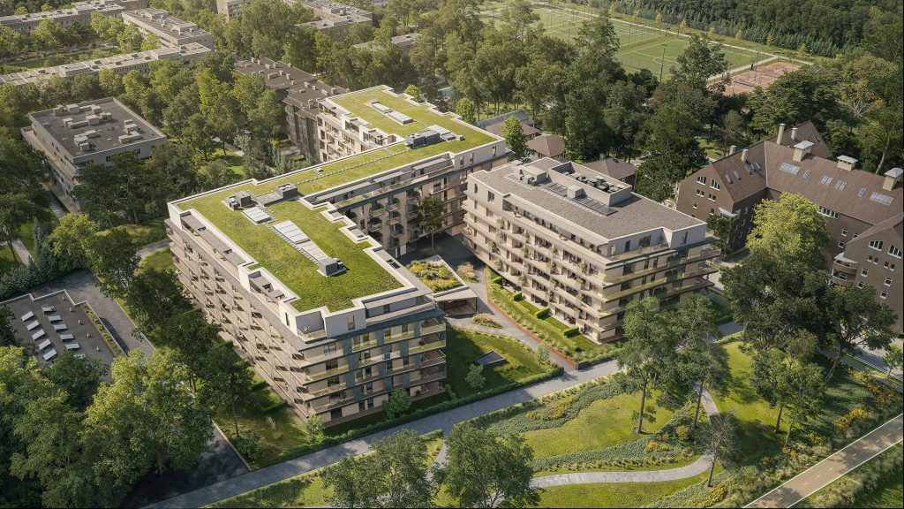 | © AVICO
Eredeti tartalom: AVICO
Továbbította: Helló Sajtó! Üzleti Sajtószolgálat
Ez a sajtóközlemény a következő linken érhető el:

